关于假冒我司工作人员非法提供咨询服务的风险警示

尊敬的客户：
您好！近期，我司发现不法分子非法冒充我司员工提供咨询服务。在此，我司郑重声明：公司严格遵守《证券法》等相关法律法规的规定进行合法经营，公司所有合作均以对公账号打款进行，不曾有私人账号收款。
如您收到非公司认证的员工与您沟通让您私下打款提供咨询服务的，请您保持警惕、谨防上当受骗。深圳市中广资本管理有限公司服务电话：400-188-8682。同时，对于假冒我司员工非法提供咨询服务的机构或者个人，我司将采取一切法律手段（包括诉讼、报案、举报等方式）来维护自身合法权益。

深圳市中广资本管理有限公司
2021年7月22日

图一：假冒我司工作人员非法提供咨询服务的微信号截图

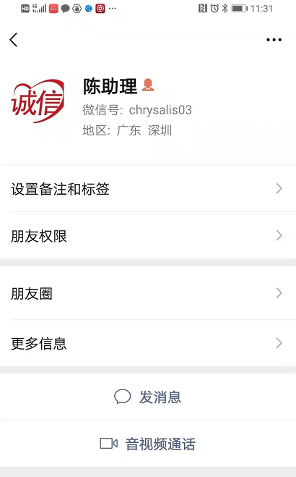

图二、图三：投资人提供的发红包给非法冒充人员的截图
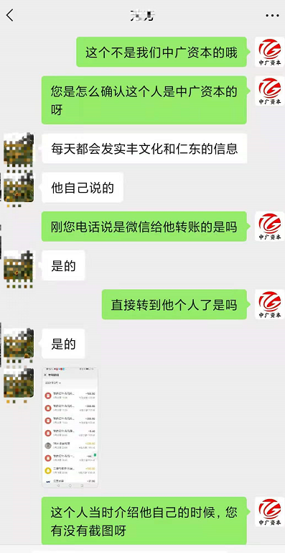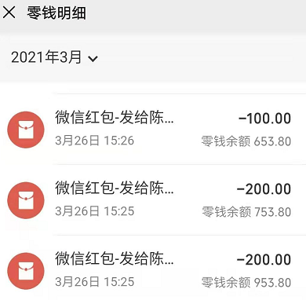

图四：假冒我司工作人员非法提供咨询服务的手机号码截图
